成绩 序号
评语

操作系统课程设计说明书

在Linux环境下模拟实现命令解释器

学号：
专业：软件工程
班级：
姓名：

- 程序概述

  - 完成的任务：
- 显示当前所在目录的路径名；
- 列出指定目录中所有的目录和文件；
- 改变当前工作目录；
- 新建一个目录即新建一个文件夹；
- 删除一个目录即删除一个文件夹；
- 退出命令解释程序；
- 重命名一个文件或目录；
- 复制已经存在的目录；
- 在指定的一个目录及其子目录中查找指定的文件和目录，并输出查找到的文件和目录的绝对路径，并指明是文件还是目录。
  - 遇到的困难及解决的问题
- 一开始不知道用什么方式在不用system()的情况下完成这个命令解释程序，后来看到了要求里面的函数也不知道用来干嘛，所以就去拿每一个函数去百度，知道它们分别用在哪里；
- 关于列出指定目录中所有的目录和文件这个功能，不知道用什么方式遍历目录中的所有节点，后来，通过查询opendir()、readdir()、closedir()的用法解决了这个难题；
- 在实现复制功能时，关于复制整个目录的内容到另一个目录下的这个功能不知道如何实现，递归但是不知道如何定位所复制目录中的文件；
- 关于查找文件的功能，使用了ftw()函数的回调，实现了对指定目录的遍历，并且通过判断实现待查找文件的匹配。
- 在复制文件时出现文件权限不足、复制出来的文件无法正常打开的情况，经过多次尝试，发现是在创建文件的时候没有把权限设置完整，在完整之后就解决了这个问题。

- 概念原理

- 目录：为了方便对存储介质中的文件的管理而产生的一种索引结构，可以理解为目录中包含有另外的目录和文件。
- 路径：说明一个文件或者一个子目录在整个目录系统中的位置，用于定位一个文件或者子目录，包括绝对路径和相对路径两中方式。
- 文件：文件是指存储在存储介质中的一段特定格式的数据资料。
- 目录流：对一个目录中的每个项进行读取的方式，是目录中所有节点的信息序列。
- 文件流：是该文件中数据资料的格式化序列，代表着所有数据的信息。
- 文件复制：将一个文件中所有的内容全部备份到另外一个文件中。
- 函数回调：回调是一种双向调用模式，C中通过函数指针来实现。

- 详细设计

- 菜单：在列举菜单之前先把控制台用clear命令清除内容，再进行显示，以保证界面美观，在菜单之后直接调用pwd()函数显示当前工作目录，方便用户查看当前工作目录。
system("clear");
cout<<"*********************************************"<<endl;
.
.
.
cout<<"*********************************************"<<endl;
pwd();
cout<<endl;

- 显示当前所在目录的路径名：这个功能写在pwd()函数中，使用getcwd()函数获取当前目录存进path数组中并且打印在控制台。
char path[100];
getcwd(path,100);//Get path
cout<<"current directory: "<<path<<endl;

- 列举指定目录中的所有目录及文件：此功能写在list()函数中，通过传入的目录，用opendir()函数打开目录，获取目录流，并且用readdir()函数读取每一个目录节点，打印出信息，最后closedir()关闭该目录。
DIR* d = opendir(dir.c_str());
if(d==NULL) {
return false;
} else {
struct dirent *dirent;
while(dirent=readdir(d)) {
cout<<endl;
cout<<" "<<dirent->d_name<<" "<<dirent->d_type<<" "<<dirent->d_reclen<<endl;
cout<<endl;
}
closedir(d);
return true;
}

- 改变当前目录：使用chdir()函数改变当前打开的工作目录，返回0时，改变成功，chdir()函数返回true，否则返回false。
if(chdir(path.c_str())==0) {
return true;
} else {
return false;
}

- 新建目录：在函数makedir()中调用系统的mkdir函数创建指定目录名的目录，当返回0时创建成功，makedir ()函数返回true，否则返回false，创建的目录一般具有所有权限。
if(mkdir(dir.c_str(), S_IRWXU | S_IRWXG | S_IROTH | S_IXOTH)==0) {
return true;
} else {
return false;
}

- 删除目录：在deldir()中调用rmdir函数删除指定目录，返回0时删除成功，deldir ()函数返回true，否则返回false。
if(rmdir(dir.c_str())==0) {
return true;
} else {
return false;
}

- 重命名：在rename()函数中调用C中的标准函数rename，将旧的目录或文件名改为新的目录或文件名，当返回0时，重命名成功，rename()函数返回true，否则返回false。
if(rename(lastname.c_str(),newname.c_str())==0) {
return true;
} else {
return false;
}

- 复制文件：先判断文件是否存在，若存在则判断目标文件是否存在，假如已经存在那么便在原来的文件名字后缀加上(1)再复制，加入不存在则直接复制，复制的方式是先调用read()函数从源文件读出内容存进buf数组，接着调用write()函数将内容写进目标文件。
int fo1,fo2;
char buf[1024];
fo1=open(existname.c_str(),O_RDONLY);
if(fo1==-1) {

return false;
} else {
fo2=open(newname.c_str(),O_RDONLY);
if(fo2!=-1) {
int i;
cout<<"Overwrite original file??"<<endl;
cout<<"----1 is yes,not 1 is no.";
cin>>i;
if(i!=1) {
newname+="(1)";
}
close(fo2);
}
fo2=open(newname.c_str(),O_WRONLY|O_CREAT,S_IRWXU);
int size = read(fo1,buf,sizeof(buf));
write(fo2,buf,size);
close(fo1);
close(fo2);
return true;
}

- 查找指定文件和目录：通过调用ftw函数回调遍历指定目录中的文件，fn是回调函数，每一次遍历到一个节点，ftw函数都会把节点路径和节点信息以及类型传入fn函数中，同时，把需要查找的文件名字作为全局变量，在fn中判断是否存在并且输出。
ftw(dir.c_str(),fn,500);

int fn(const char *fpath, const struct stat *st, int typeflag) {
for(int i=strlen(fpath)-1,j=file.length()-1;;i--,j--) {
if(j==-1&&fpath[i]=='/') {
cout<<" "<<fpath;
if(typeflag==FTW_F) cout<<" FILE"<<endl;
else if(typeflag==FTW_D) cout<<" DIRECTORY"<<endl;
num++;
break;
}
if(fpath[i]=='/') break;
if(j==-1) break;
if(fpath[i]!=file[j]) {
break;
}
}
return 0;
}

- 退出：直接在main函数中返回0。

- 完成情况

- 完成的功能：
- 显示当前所在目录的路径名：
这一功能在菜单之下方直接显示不需要用户选择。
- 列出指定目录中所有的目录和文件：
通过输入绝对路径或相对路径显示该目录下的文件，输入‘.’可以直接查看当前目录下的内容。
- 改变当前工作目录。
- 新建一个目录即新建一个文件夹。
- 删除一个目录即删除一个文件夹。
- 退出命令解释程序。
- 重命名一个文件或目录。
- 复制已经存在的文件：
先检查是否有同名的文件，如果有就在名字后面加上（1）的后缀，再复制，否则直接复制并且命名。
- 在指定的一个目录及其子目录中查找指定的文件和目录，并输出查找到的文件和目录的绝对路径，并指明是文件还是目录。
- 未完成的功能：
- 复制已经存在的目录内的所有内容。

- 使用情况

- 进入程序：
在进入程序会有菜单可供选择，一共有8个功能，并且在菜单下面会有当前工作目录显示在界面上，如图1：

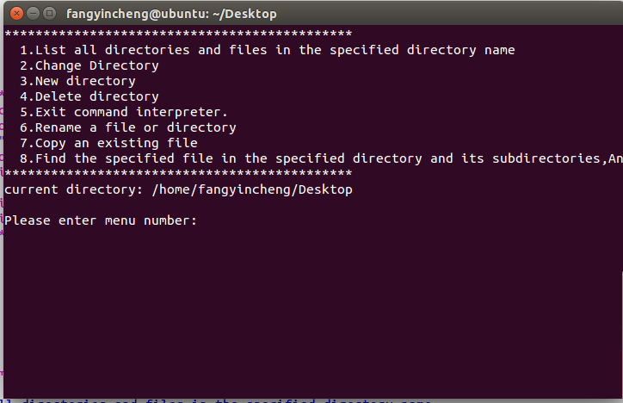
图1

- 展示目录：
显示出指定目录下的所有目录和文件，当输入‘.’的时候为当前工作目录的内容，如图2、3：
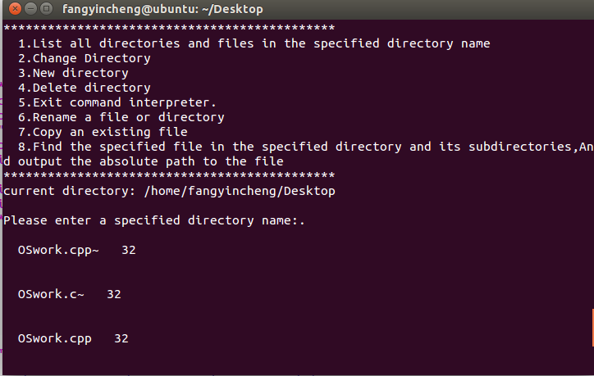
图2
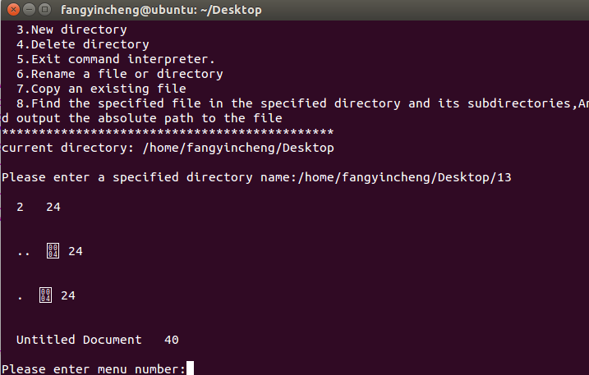
图3

- 改变当前目录:
将当前所在的工作目录改为所输入的目录，可以是绝对路径，也可以是当前目录下的子目录，如图4：
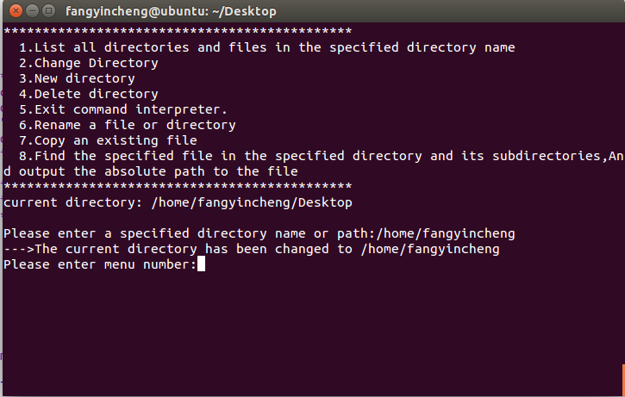
图4

- 创建目录：
可以在任意目录下创建一个文件夹即目录，如图5：

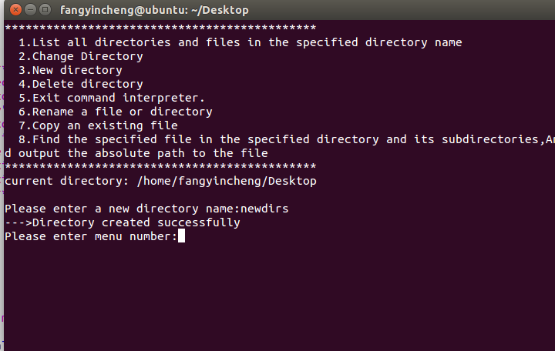
图5

创建目录的结果如图6：

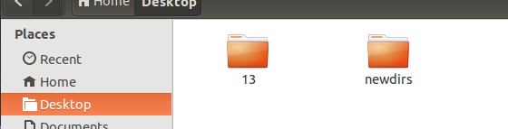
图6

- 删除目录：
可以在任意目录下删除一个文件夹即目录，如图7：
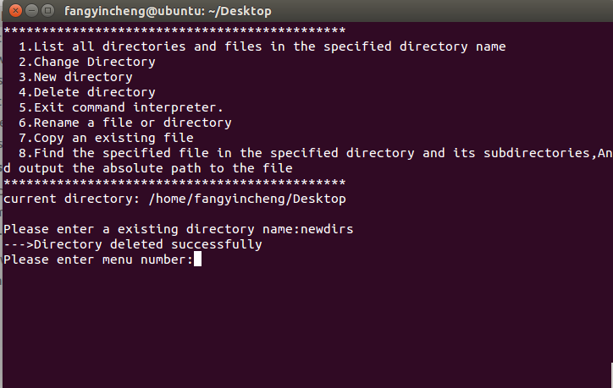
图7

删除结果如图8：

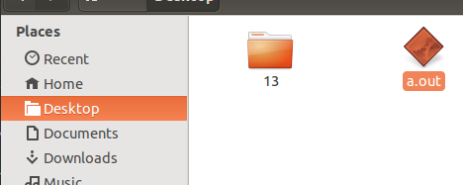
图8

- 重命名：
把文件名或者目录名更改，如图9为更改前，图10为更改后：
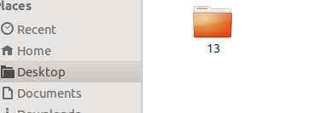
图9

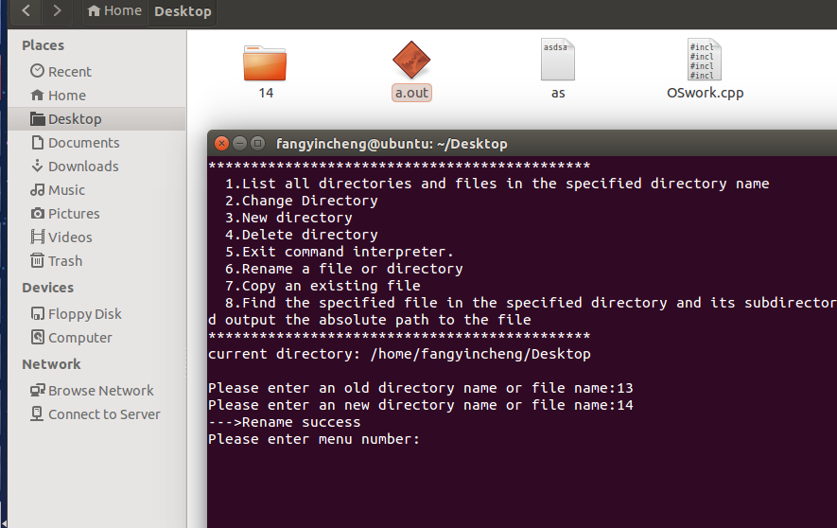
图10

- 复制文件：
从一个目录将文件复制到另一个目录并且命名，如图11，图中为同个目录下 的复制：
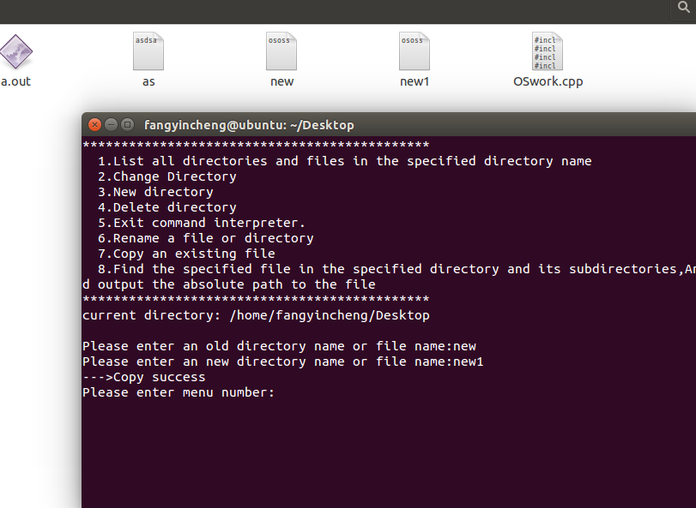
图11

- 搜索文件：
从指定目录下搜索指定文件，如图12，图中为当前工作目录搜索：
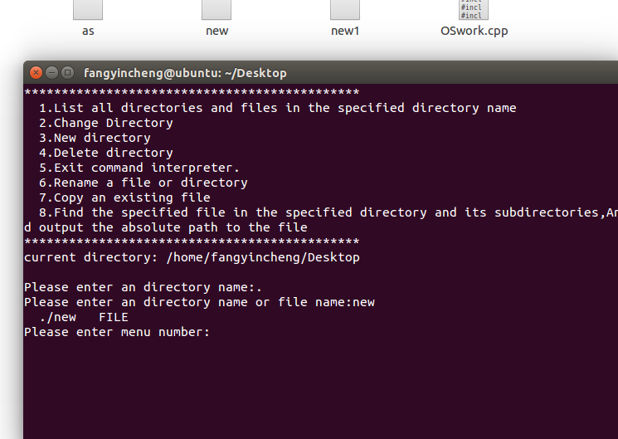
图12

- 退出程序：
如图13：
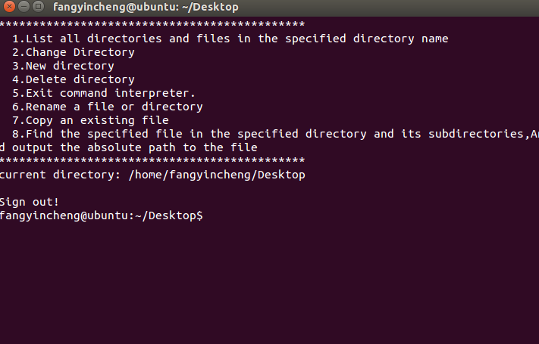
图13

- 设计总结

  - 经验教训
第一点便是，有时候一些细节的忽略对于编程来说都是及其浪费时间的事情。在这次课程设计的开发过程中，我把if判断中的!符号漏了，导致运行结果与预期相反，但是我没有想到这里，一个劲的在功能代码中寻找错误，知道最后才在与其他if模块的比较中发现了这个问题，这说明一个开发人员需要很认真很细心的性格，才能比较少出现低级错误。
第二点是，对于一个开发人员来说，除了经验以外，优秀的搜索查询能力也是非常重要的。假如面对一个自己也都不是非常懂的难点的时候，此时最需要的不是询问身边的人，而是通过自己的能力找到答案，而且要求效率。就像是这一次的课程设计，那些完全不懂的函数便也只能通过查询搜索的手段进行学习。
  - 实践感受
通过这次的操作系统课程设计，将我操作系统课程学习到的关于linux系统的知识都贯穿了起来，通过开发的过程，让我更熟悉了linux的使用，通过动手实践来学习一门新的课程。学习能力一直是进行课程设计的主题，好的学习能力可以快速在很多内容中找到自己就需要的东西进行学习，并且快速的投入使用，只有好的学习能力才能从每一个课程设计中得到对自己最有用的东西。
Linux给我的感受就是顺畅，相对于windows来说，linux命令行的操作并不会比之复杂，甚至相差不多，但是linux给我一种极好的编程环境，可能比较“干净”吧。所以，现在linux作为服务器系统是很受欢迎的，因为这能让更多的用户使用到，可以提高并发等性能。

- 参考文献
《LINUX权威指南》.Matt Welsh & Lar Kaufman.中国电力出版社.2000年3月;
《Linux命令行大全》.William E.Shotts.人民邮电出版社.2013年3月

